Толоки у казаков.
Сентябрь-это месяц сбора урожая. Как же в старину наши предки справлялись с этим нелёгким делом?
Все знают, что казаки –доблестные воины, но ведь в старину, в мирное время, они занимались сельским хозяйством в своих больших подворьях. Чтобы наглядно продемонстрировать повседневную жизнь на Дону, наши соседи в станице Вёшенской проводят ежегодно праздник «Кружилинские толоки»- праздник сбора урожая.
Мы позаимствовали эту идею и провели в детском саду с детьми подготовительной группы, 30 сентября, фольклорный досуг «Что одному не под силу, то все вместе осилим», где рассказали ребятам о казачьей традиции взаимопомощи.

Толоками казаки называли коллективную товарищескую помощь. Пошел к соседу, помог ему собрать урожай, а он в ответ тебя угостит чем-то вкусным, да разудалую песню споет. Так собирались казаки всем хутором на сельхоз работы, а затем отмечали их окончание народными гуляниями.
Детям было интересно разгадывать старинные русские загадки про овощи, которые росли у казаков в огороде. Современные дети приучены к стихотворным загадкам, где много подсказок, а тут надо было потрудиться: зацепиться за одно слово, найти сравнение и распутать загадку , как клубок. Это было сложно, но увлекательно.
Овощу « капуста» было уделено особое внимание: вспомнили блюда с капустой и завели хоровод «Вейся, вейся, капустка!».
А отгадка про репку напомнила русскую народную сказку о взаимопомощи «Репка», которую дети тут же и проинсценировали.
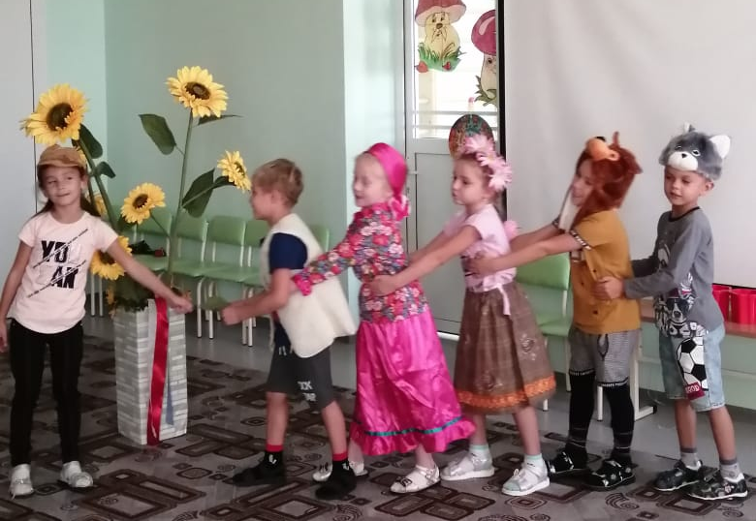
А при сборе урожая арбузов и дынь, детям в соревнованиях были показаны два способа сбора урожая, катить тяжелый арбуз по земле и ,второй способ, передавать из рук в руки.
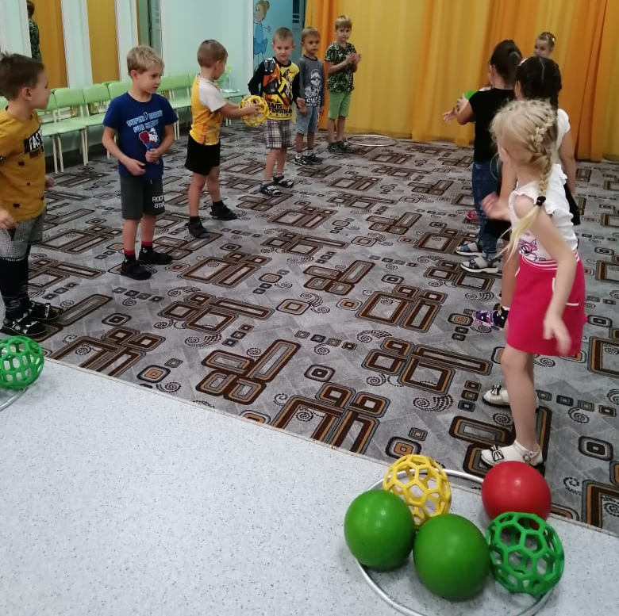
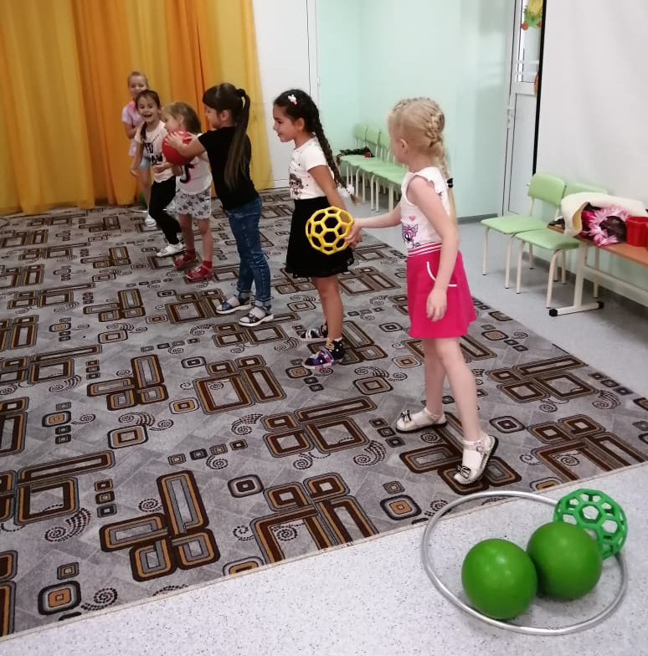
Просмотрев мультфильм «Пирожок», дети сделали вывод, что кот и собачка были плохими соседями, лентяями, не помогли соседям выращивать урожай, поэтому и не заслужили угощение.

